**Medaljer, erindringsnål, diplomer og årsnåle.**

Kan købes i sekretariatet ved gennemført march på en af de angivne ruter.

**Overnatning**

Der er mulighed for overnatning i gymnastiksalen i Vesthallen Slagelse fra fredag den 16. til søndag den 18. juni.

**Rastepladser**

Er etableret for ca. hver 10. kilometer. Der er en morgen-, frokost-, suppe- og pølserast.

**Morgenmad** kan købes lørdag og søndag mellem kl. 05:15 og 07:30.

**Aftensmad**

En to-retters menu lørdag aften kl. 19:00.

|  |  |
| --- | --- |
| **Rådhusapoteket**  **Giver bedre råd**      **Smedegade 8**  **Slagelse** | **Jernbaneapoteket**  **Giver bedre tid**      **Sdr.Stationsvej 28k**  **Slagelse** |
| **Telefon 58 52 11 45**  **Mail: Slagelse@apotekeren.dk** | |

Slagelse Marchen arrangeres af

**Sct. Georgs Gilderne i Slagelse og Firmaidræt Slagelse**

Overskuddet fra marchen går til støtte for det frivillige børne- og ungdomsarbejde (spejderbevægelsen o.l.), Firmaidræt Slagelses aktiviteter samt frivilligt socialt arbejde i Slagelse By.

Som marchgænger er du således med til at støtte Gildernes arbejde og Firma Idrættens mange aktiviteter samt den frivillige sociale støtte til vore udsatte medborgere, hvilket vi gerne vil sige dig tak for.

**Frokostrast Oldebjerg**

**Marchsekretariat frem til den 16. juni 2023**

Slagelse Marchen

Søholmparken 5,

4200 Slagelse

Tlf. 22 72 36 51

Mail: [slagelsemarchen@hotmail.com](mailto:slagelsemarchen@hotmail.com)

Info: [www.slagelsemarchen.dk](http://www.slagelsemarchen.dk)

|  |  |
| --- | --- |
| **Velkommen til den**  **21. Slagelse March**  **Lørdag/søndag**  **17.–18.juni 2023** |  |

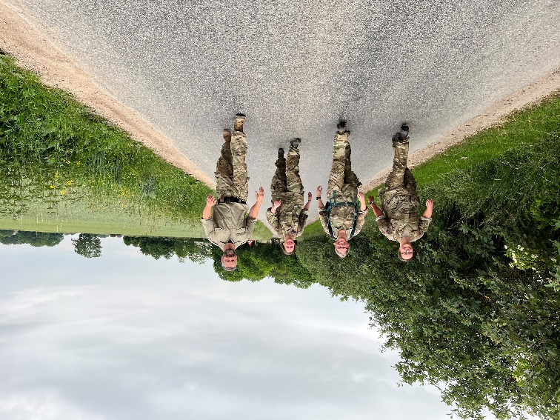

**Godt i gang lørdag morgen**



***Mulighed for 30 års afdragsfrihed***



Slagelse Marchen er tilsluttet

|  |  |  |
| --- | --- | --- |
|  |  |  |

**Kære Marchgængere.**

**Så er vi klar igen!!!!!**

I år er det 21. gang der afholdes Slagelse March den 3.weekend i juni måned. Nu i et samarbejde mellem Firmaidræt Slagelse og Sct. Georgs Gilderne i Slagelse. Start/mål og overnatning m.m. er flyttet til Firmaidræt Slagelses faciliteter i Vesthallen i Slagelse.

Vi glæder os rigtigt meget til at byde tidligere og nye marchgængere velkommen.

Jørgen Kyhn og Jan Reinhold

Marchledere

**Sune og Michael på 40 km turen**

## Start, Mål og Marchsekretariat.

## 16. juni 17:00 til 18. juni 18:00

**Vesthallen, Skjoldsvej 8, 4200 Slagelse mobil: 22 72 36 51**

**Mail:** [**slagelsemarchen@hotmail.com**](mailto:slagelsemarchen@hotmail.com)

**Tilmelding** er ikke nødvendig. Men! Hvis du tilmelder dig og betaler senest den 15. juni 2023, kan du opnå rabat jf. vores prisliste.

|  |
| --- |
|  |
|   **Bjergbygade 42, 4200 Slagelse**  **Tlf.: 5853 3366**  [mail@pejsehuset.dk](mailto:mail@pejsehuset.dk)[www.pejsehuset.dk](http://www.pejsehuset.dk) |
|  |

[**www.slagelsemarchen.dk**](http://www.slagelsemarchen.dk)

[**www.firmaidraetslagelse.dk**](http://www.firmaidraetslagelse.dk)

**Marchbestemmelser**

* Deltagerne skal til fods, som enkeltgænger eller på hold gennemføre en af de nævnte marchruter.
* Færdselsregler, påbud og anvisninger fra lodsejere og officials skal efterkommes.
* Hunde skal føres i snor.
* Alle ruter er stavgangsegnede.
* Ved gennemført march kan man få IVV- og arrangørstempel.

|  |  |
| --- | --- |
| **Marchruter** | **Starttider** |
| **1 eller 2 x 40 km (blå rute)** | **06:00 – 08:00** |
| **1 eller 2 x 25 km (rød rute)** | **07:00 – 09:00** |
| **1 eller 2 x 10 km (sort rute)** | **08:00 – 11:00** |

Du kan også vælge at gå f.eks. 40 km om lørdagen og 25 km om søndagen.

|  |  |  |
| --- | --- | --- |
| **Hvad koster det** | **Betaling senest 15. juni 2023** | **Ved ankomst** |
| **Startkort pr. dag** | **25,-** | **25,-** |
| **Medalje** | **45,-** | **50,-** |
| **Erindringsnål** | **10,-** | **15,-** |
| **Diplom** | **15,-** | **20,-** |
| **Overnatning** | **65,-** | **75,-** |
| **Morgencomplet** | **80,-** | **90,-** |
| **Aftensmad lørdag** | **165,-** | **175,-** |

**Tilmeld og betal via**

**https://slagelsemarchen.dk**

tilmeldingsskema på hjemmesiden

og betal via netbank til reg. nr. 1551

konto 3719519598eller

**MobilePay nr. 812900**

senest 15. juni 2023.

Husk at anføre dit navn ved indbetaling.